Санаторий «Чувашиякурорт» 2019

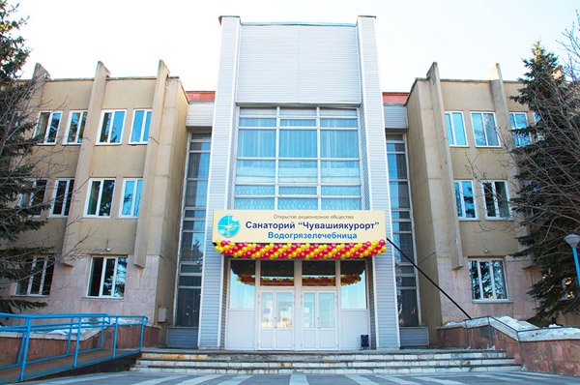
Курсовки по соглашению
с профсоюзом — 7020 руб.
Здесь всегда рады гостям.
Расположен в лесопарковой зоне
северо-западного района г. Чебоксары

Санаторий «Чувашиякурорт» рассчитан
на 250 мест и может принимать взрослых
и родителей с детьми с 4-х летнего возраста
круглогодично. Отдыхающие размещаются
в одно и двухместных номерах со всеми удобствами, телевизором, телефоном.

Основными лечебными факторами санаторий «Чувашиякурорт» является комплекс лечебных факторов, аналогичный известным курортом южного берега Крыма:

1.Лечебная сапропелевая грязь из местного озера оказывает обезболивающее, противовоспалительное, рассасывающее действие, ускоряет регенерацию поврежденных тканей.
Отпускается в виде общих грязевых аппликаций, электрогрязи, полостного грязелечения.

2. Минеральная хлоридно-натриевая вода для наружного применения.
Отпускается в виде общих ванн, местных процедур (орошения). Соленые минеральные ванны действуют успокаивающие на состояние центральной нервной системы вызывают иммунологическую перестройку в организме, оказывают некоторое болеутоляющее, противовоспалительное, гипосенсибилизирующее действие. Лечебно-диагностическая база санатория позволяет отдыхающим пройти курс обследования и диагностики: аурикулодиагностику, иридодиагностику, TV-диагностику, ЭКГ, клиническую и биохимическую диагностику.

В санатории широко применяется грязелечение, водолечение, лечебные души, сухие углекислые ванны, физиолечение, все виды массажа, лечебная физкультура, психотерапия, ингаляции, спелеотерапия, озонотерапия.

К услугам отдыхающих –плавательный бассейн, библиотека, теннисный корт, настольный теннис, сауна, бильярд, парикмахерская, банкетный зал, залы для игр и вечеров отдыха, охраняемая автостоянка.

Коллектив санатория «Чувашиякурорт» приложит все усилия и возможности, чтобы подарить Вам самое великое благо для человека – здоровье.

